МУНИЦИПАЛЬНОЕ БЮДЖЕТНОЕ ДОШКОЛЬНОЕ ОБРАЗОВАТЕЛЬНОЕ
УЧРЕЖДЕНИЕ «ДЕТСКИЙ САД №23 СТ. АРХОНСКАЯ»
МУНИЦИПАЛЬНОГО ОБРАЗОВАНИЯ - ПРИГОРОДНЫЙ РАЙОН
РЕСПУБЛИКИ СЕВЕРНАЯ ОСЕТИЯ – АЛАНИЯ

363120, ст. Архонская, ул. Ворошилова, 44, 8 (867 39) 3 12 79, e-mail: tchernitzkaja.ds23@yandex.ru

УТВЕРЖДАЮ
Заведующая МБ ДОУ
«Детский сад №23 ст. Архонская»
_______________ Л.В.Черницкая

Познавательно-творческий проект
в средней группе:
«Пасху радостно встречаем»

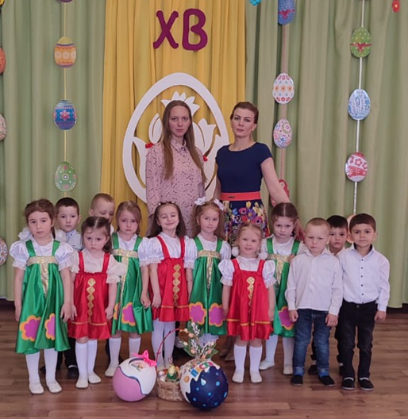

Воспитатели: Суджаева С.А.
Дрингалева Ю.В.

Познавательно-творческий проект в средней группе: «Пасху радостно встречаем»
Тип проекта: познавательно-творческий
Продолжительность: краткосрочный (1 неделя)
Участники проекта: воспитатели, дети и родители.
Актуальность темы: Пасха – самый радостный и самый почитаемый праздник в православном мире. Пасха – это очень радостный и светлый праздник, воспевающий Жизнь и Любовь. Для христиан самый главный праздник, он приобрёл особое значение. По календарю Пасха всегда приходится на воскресенье, это очень древний праздник. На Пасху принято делать друг другу и особенно детям маленькие подарки: крашенные отварные или искусственные декоративные яйца, маленькие, красиво украшенные пасочки, пасхальные куличи, пасхальные сувениры – зайчики, птички, свечи, веночки и корзинки. Празднование Пасхи – многовековая традиция, мы не должны об этом забывать. Знакомя детей с народными обрядовыми праздниками, тем самым приобщаем их к общечеловеческим нравственным ценностям. Приобщение детей к народной культуре позволит расширить кругозор ребенка, познакомит с русскими традициями, воспитывает патриотизм с малого возраста. Чтобы наши дети больше знали о русских народных праздниках, умели отмечать их так, как того требуют обычаи, мы разработали познавательно-творческий проект «Пасху радостно встречаем».
Цель проекта: Возрождение традиций народной культуры.
Задачи:
- познакомить детей с обычаями, традициями празднования Пасхи;
- развивать интерес к русской национальной культуре;
- воспитывать патриотические чувства к православным традициями русского народа, к народному творчеству.
Участие родителей в реализации проекта: беседы, совместное с детьми разучивание стихотворений о пасхе.
План реализации проекта:
1. Беседа «Что такое Пасха?»
2. Беседа «Пасхальное яйцо»
3. Чтение: А. Майков «Вербная неделя», А. Майков «Христос воскрес!», А. Блок «Вербочки», А. Плещеев «Как солнце блещет ярко…», К. Фофанов «Под напев молитв пасхальных...», В. Никифоров-Волгин «Светлая заутреня».

4. НОД по конструктивно-модельной деятельности «Пасхальный зайчик»

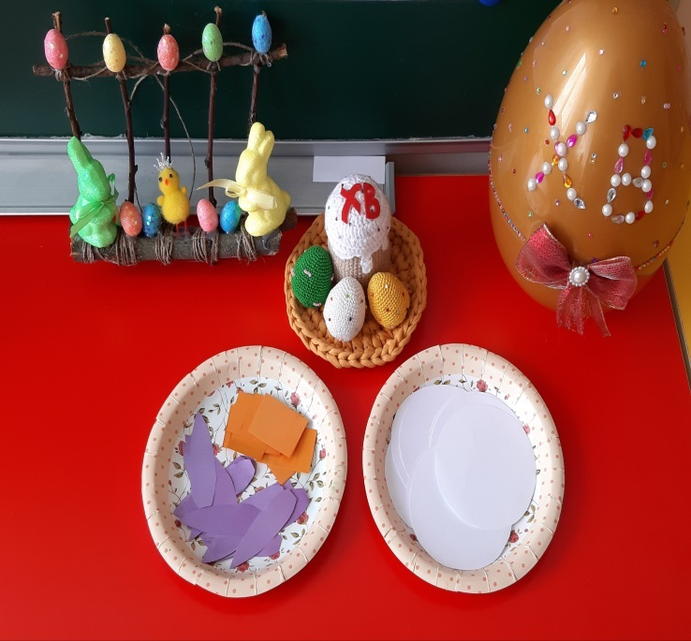 | 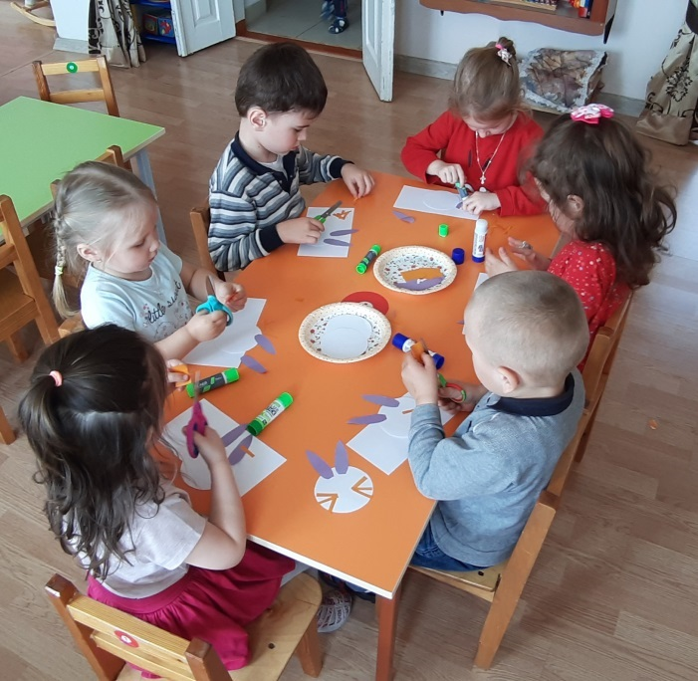

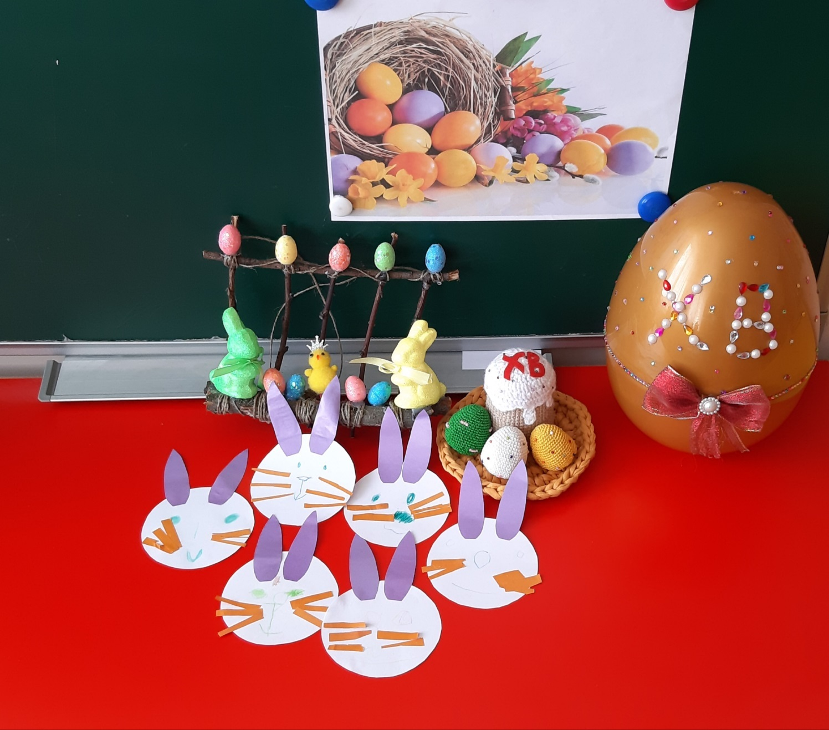

5. НОД по художественно-эстетическому развитию «Пасхальное яичко» (рисование)

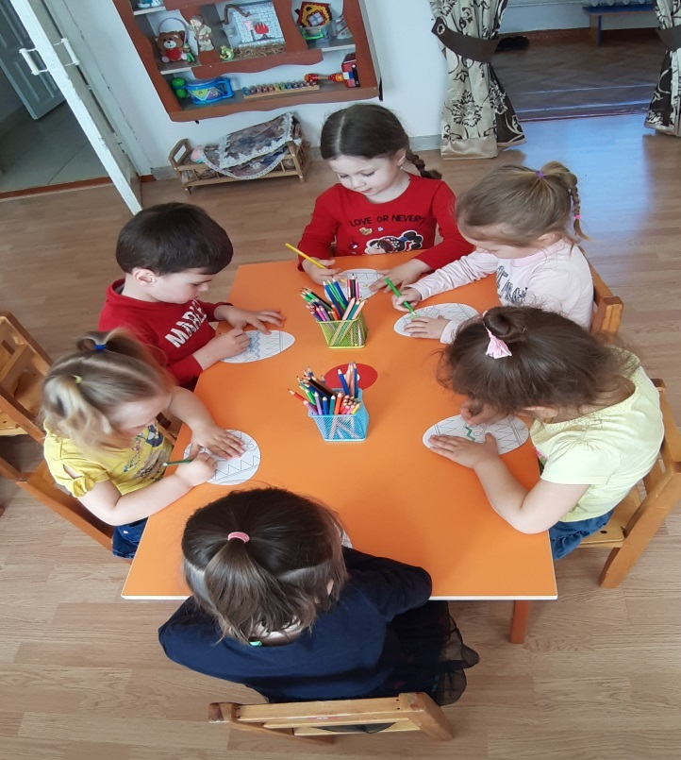 | 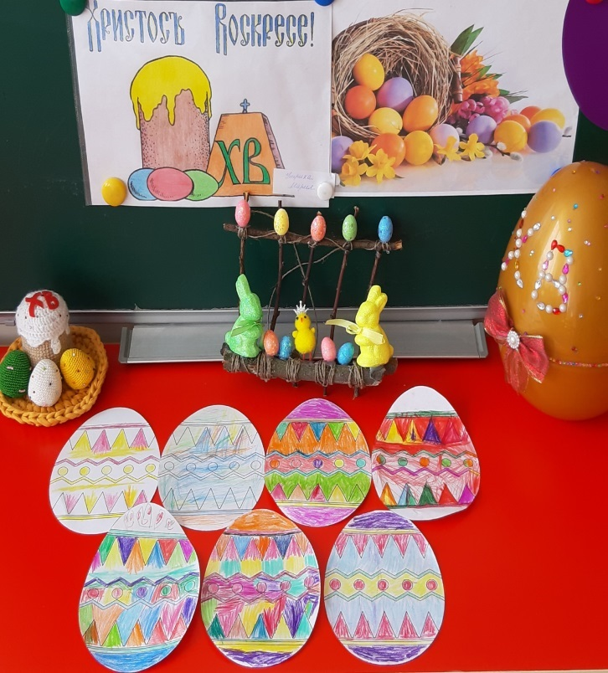

6. НОД по художественно-эстетическому развитию «Пасхальные куличи» (лепка)

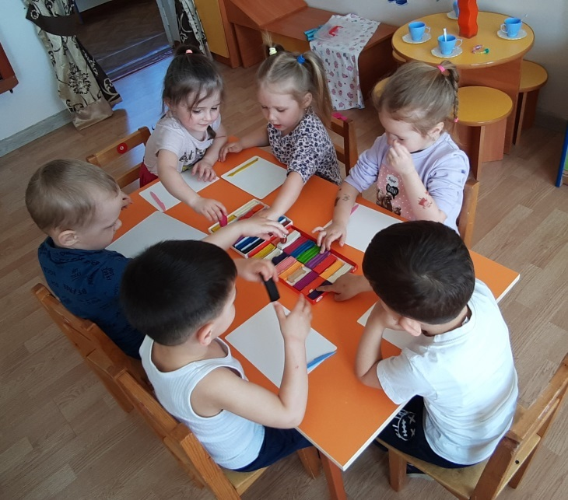 | 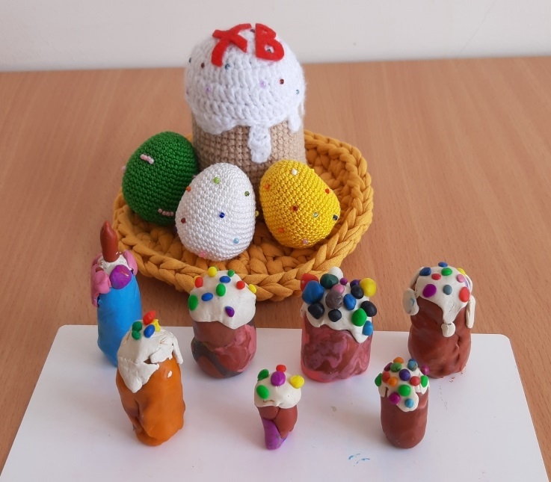

7. Составление описательных рассказов по пасхальным картинкам.
8. Народные игры «Горелки», «Раскручивание яиц», «Катись яичко», «Катание яиц», «Кто быстрее возьмёт яйцо?», «Чоканье яйцами».
9. Пальчиковые игры «В лужах солнышко искрится», «Стол пасхальный накрываем», «Подснежник», «Поиграем с яичком».
10. Физкультминутки «Весна», «Весенняя капель», «Солнышко».
11. Прослушивание и заучивание песен: «Весна», «Мы на Пасху все идем», «Весенний хоровод», «Светлый праздник».
12. Сюжетно-ролевые игры: «Встречаем Пасху всей семьей», Идем в гости на праздник Пасхи».
13. Дидактические игры: «Сложи картинку пасхального яйца», «Пасхальные традиции», «Укрась яйцо к Пасхе», «Сдувание яйца», «Найди пару».
14. Консультации для родителей: «Пасха - радостный и светлый праздник», «Как провести день Пасхи с детьми!»
15. Итоговое мероприятие: Развлечение «Вот и Пасха к нам пришла».
Предполагаемый результат:
У детей сформируется интерес к национальной культуре, народному творчеству, православному смыслу празднования праздника Пасхи.
Стратегия осуществления проектной деятельности:
Данный проект осуществляется в рамках средней группы МБДОУ «Детский сад №23 ст. Архонская», в совместной деятельности педагогов, детей и родителей.
Продукт проектной деятельности:
Совместное творчество, игры, рекомендации для родителей.
Итог работы:
Все цели и задачи, поставленные в ходе работы над проектом, были полностью реализованы. Воспитаем ли мы подрастающее поколение духовно богатым и нравственным, научим ли любить, уважать и передавать из поколения в поколения наше прошлое – зависит только от нас. Весёлого вам праздника! Пусть игры и забавы в народном духе запомнятся и взрослым, и детям!
